
בס"ד | י"ז סיון תשפ”א
אור דוד

אורות הפרשה – הרב נאור מאיר גנון שליט"א.
בתחילת הפרשה אנו נפגשים בציווי ה' לאהרן להדליק את המנורה במשכן. רש"י מסביר שכשראה אהרון את קורבנות הנשיאים(סוף הפרשה הקודמת) חלשה דעתו שהוא ושבטו לא זכו לכך,ולכן ניחם אותו ה' שהוא זכה לדבר גדול יותר להדלקת המנורה. הרב יורם אברג'ל זצ"ל היה רגיל להביא את דברי הרמב"ן על כך שלכאורה לא מובן למה ניחם אותו ה' בכך ולא בהקטרת הקטורת בוקר וערב,בכל הקורבנות שהוא מקריב ומעל הכל ביום הכיפורים שהוא היחיד שנכנס לקודש הקודשים? שאלה נוספת היא על אהרון למה חלשה דעתו, הרי הקריב באותם ימים של חנוכת המשכן יותר קורבנות מהנשיאים?אלא שניחמו הקב"ה בהדלקת המנורה בזמן בית שני ע"י החשמונאים וכך מובא גם במדרש תנחומא שניחם אותו ה' בשתי מצוות שישארו לדורי דורות ושהם הגיעו מהכהנים:הדלקת החנוכיה וברכת כהנים. "נר ה' נשמת אדם" שנזכה להדליק את האש שבנשמתנו שתוקד עד ביאת המשיח במהרה אמן. אוהב אתכם.שבת שלום
דבר בעיתו מה טוב – מאורעות התנ"ך בתאריך היומי, על פי ספרו של הבח"ה דוד צברדלינג ז"ל.
י״ז סיון: ד וַתָּנַח הַתֵּבָה בַּחֹדֶשׁ הַשְּׁבִיעִי בְּשִׁבְעָה עָשָׂר יוֹם לַחֹדֶשׁ עַל הָרֵי אֲרָרָט:
(בראשית ח,ד) (סדר עולם פרק ד)
כ״א סיון: לה מִקִּבְרוֹת הַתַּאֲוָה נָסְעוּ הָעָם חֲצֵרוֹת וַיִּהְיוּ בַּחֲצֵרוֹת:
(במדבר יא,לה) (סדר עולם פרק ח, ימות עולם סק"ה)
יז וַיִּסְעוּ מִקִּבְרֹת הַתַּאֲוָה וַיַּחֲנוּ בַּחֲצֵרֹת:
(במדבר לג,יז) (כנ"ל)
כ״ב סיון: א וַתְּדַבֵּר מִרְיָם וְאַהֲרֹן בְּמֹשֶׁה עַל אֹדוֹת הָאִשָּׁה הַכֻּשִׁית אֲשֶׁר לָקָח כִּי אִשָּׁה כֻשִׁית לָקָח: ב וַיֹּאמְרוּ הֲרַק אַךְ בְּמֹשֶׁה דִּבֶּר יְהוָה הֲלֹא גַּם בָּנוּ דִבֵּר וַיִּשְׁמַע יְהוָה: ג וְהָאִישׁ מֹשֶׁה כתיב ענו עָנָיו מְאֹד מִכֹּל הָאָדָם אֲשֶׁר עַל פְּנֵי הָאֲדָמָה: ד וַיֹּאמֶר יְהוָה פִּתְאֹם אֶל מֹשֶׁה וְאֶל אַהֲרֹן וְאֶל מִרְיָם צְאוּ שְׁלָשְׁתְּכֶם אֶל אֹהֶל מוֹעֵד וַיֵּצְאוּ שְׁלָשְׁתָּם: ה וַיֵּרֶד יְהוָה בְּעַמּוּד עָנָן וַיַּעֲמֹד פֶּתַח הָאֹהֶל וַיִּקְרָא אַהֲרֹן וּמִרְיָם וַיֵּצְאוּ שְׁנֵיהֶם: ו וַיֹּאמֶר שִׁמְעוּ נָא דְבָרָי אִם יִהְיֶה נְבִיאֲכֶם יְהוָה בַּמַּרְאָה אֵלָיו אֶתְוַדָּע בַּחֲלוֹם אֲדַבֶּר בּוֹ: ז לֹא כֵן עַבְדִּי מֹשֶׁה בְּכָל בֵּיתִי נֶאֱמָן הוּא: ח פֶּה אֶל פֶּה אֲדַבֶּר בּוֹ וּמַרְאֶה וְלֹא בְחִידֹת וּתְמֻנַת יְהוָה יַבִּיט וּמַדּוּעַ לֹא יְרֵאתֶם לְדַבֵּר בְּעַבְדִּי בְמֹשֶׁה: ט וַיִּחַר אַף יְהוָה בָּם וַיֵּלַךְ: י וְהֶעָנָן סָר מֵעַל הָאֹהֶל וְהִנֵּה מִרְיָם מְצֹרַעַת כַּשָּׁלֶג וַיִּפֶן אַהֲרֹן אֶל מִרְיָם וְהִנֵּה מְצֹרָעַת: יא וַיֹּאמֶר אַהֲרֹן אֶל מֹשֶׁה בִּי אֲדֹנִי אַל נָא תָשֵׁת עָלֵינוּ חַטָּאת אֲשֶׁר נוֹאַלְנוּ וַאֲשֶׁר חָטָאנוּ: יב אַל נָא תְהִי כַּמֵּת אֲשֶׁר בְּצֵאתוֹ מֵרֶחֶם אִמּוֹ וַיֵּאָכֵל חֲצִי בְשָׂרוֹ: יג וַיִּצְעַק מֹשֶׁה אֶל יְהוָה לֵאמֹר אֵל נָא רְפָא נָא לָהּ: יד וַיֹּאמֶר יְהוָה אֶל מֹשֶׁה וְאָבִיהָ יָרֹק יָרַק בְּפָנֶיהָ הֲלֹא תִכָּלֵם שִׁבְעַת יָמִים תִּסָּגֵר שִׁבְעַת יָמִים מִחוּץ לַמַּחֲנֶה וְאַחַר תֵּאָסֵף: טו וַתִּסָּגֵר מִרְיָם מִחוּץ לַמַּחֲנֶה שִׁבְעַת יָמִים וְהָעָם לֹא נָסַע עַד הֵאָסֵף מִרְיָם:
(במדבר יב,א-טו) (סדר עולם פרק ח, ימות עולם סק"ה)
[ח הִשָּׁמֶר בְּנֶגַע הַצָּרַעַת לִשְׁמֹר מְאֹד וְלַעֲשׂוֹת כְּכֹל אֲשֶׁר יוֹרוּ אֶתְכֶם הַכֹּהֲנִים הַלְוִיִּם כַּאֲשֶׁר צִוִּיתִם תִּשְׁמְרוּ לַעֲשׂוֹת: ט זָכוֹר אֵת אֲשֶׁר עָשָׂה יְהוָה אֱלֹהֶיךָ לְמִרְיָם בַּדֶּרֶךְ בְּצֵאתְכֶם מִמִּצְרָיִם:
(במדבר כד,ח-ט) (כנ"ל)]
ענייני הזוהר – מעלת לימוד הזוהר הקדוש מגדולי ישראל.‬
והמשכילים יזהירו כזוהר הרקיע, אלו הם בעלי קבלה. אלו הם המשתדלים בזוהר הזה הנקרא ספר הזוהר שהוא כתיבת נח, שמתקבצים בה שניים מעיר ושבע ממלכות שבהם מתקיים, "כל הבן היילוד היאורה תשליכוהו". וזה הוא האור של ספר הזוהר הזה.
ספר הזוהר, פרשת בהעלותך, אות פח.

עץ החיים – פירוש הסולם על הזוהר, בהעלותך, דפו"י דף קמ"ח ע"ב.
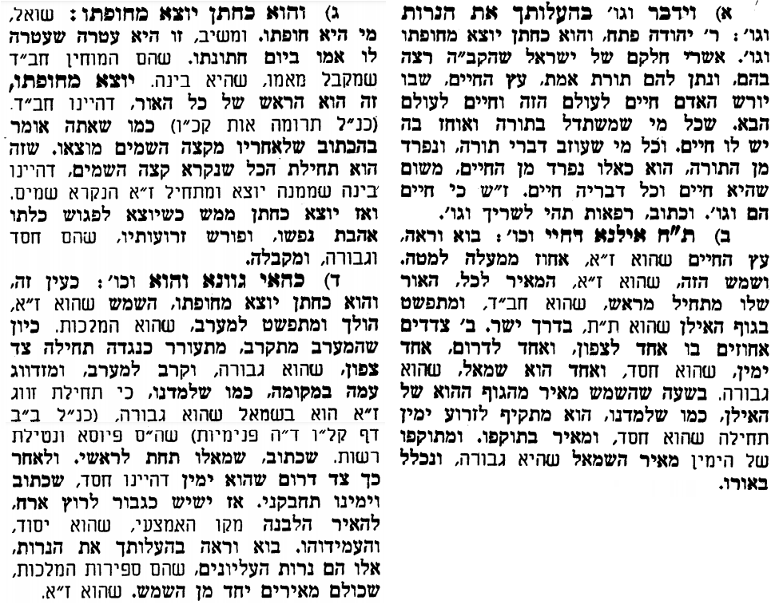
אביעה חידות מני קדם
חידון לפרשת "נבות היזרעאלי" (מלכים-א' פרקים כא-כב,נא) מקבילה ל-בהעלותך
על פי חיבורו של הבח"ה דוד צברדלינג ז"ל.
פתרונות לגליון הקודם: אליהו, בעל, גשם, דממה דקה, התקדרו עבים ורוח, ואין קול ואין עֹנֶה

לתגובות, הקדשות והערות: or.david.way@gmail.com
מוקדש להצלחת: עדי בת שושנה נעמי, נאור מאיר בן אסתר ורעייתו, אוריאל בן אלישבע חפצי ורעייתו, ניצן בן אילנה, אריאלה אילת בת אילנה, בתיה בת עופרה,לרפואת חיים דב בן ציפורה, גבריאל בן אלישבע חפצי. לזרע בר קיימא: יפית חיה בת יהודית, חיים חי בן אבלין יהודית. ולרפואת כלל חולי עמו ישראל. לע"נ: אליהו בן מרים. לקבלת העלון בדוא"ל נא לשלוח לכתובת: guy.zwerdling@gmail.com
שבת שלום

